附：
首次登录链接：https://beijing2022.m.youth.cn/share
答题链接：https://beijing2022.m.youth.cn/
活动二维码：
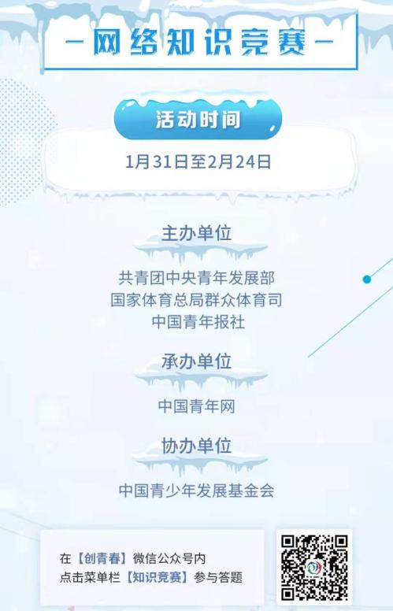
活动证书与主页积分：
